 | INSTITUCIÓN EDUCATIVA HORACIO MUÑOZ SUESCUN  TALLER:  Promoción anticipada
FECHA: Diciembre 3- 2024 | ÁREAS: CIENCIAS NATURALES
NOMBRE DEL ESTUDIANTE:

FUNCIONES DE LOS SERES VIVOS
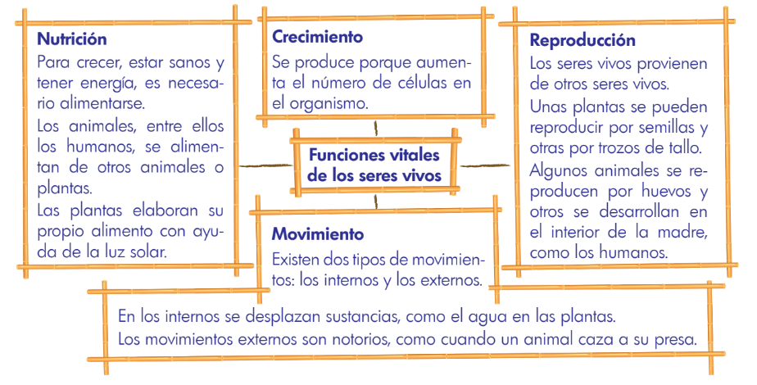
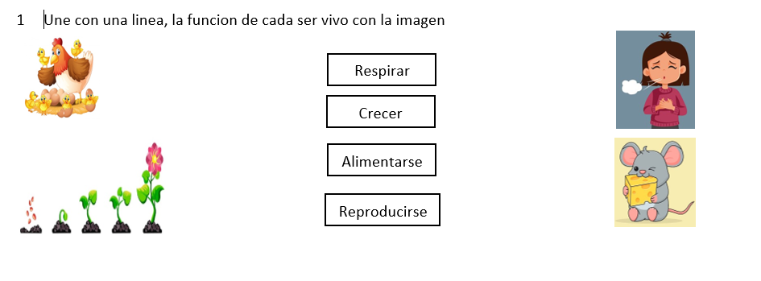

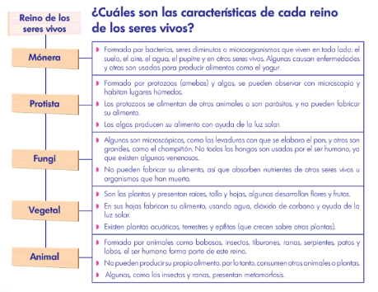

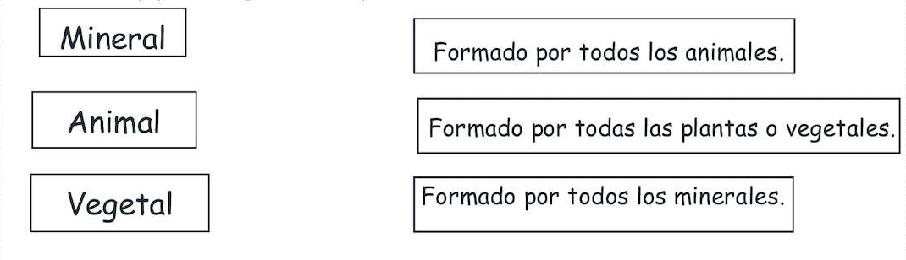
2. lee y une con línea

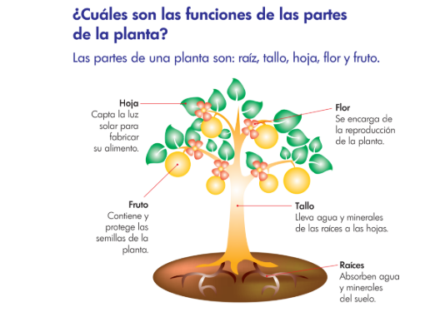
3. une con una línea
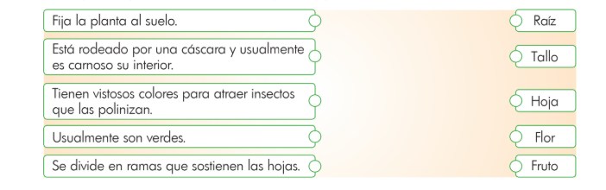
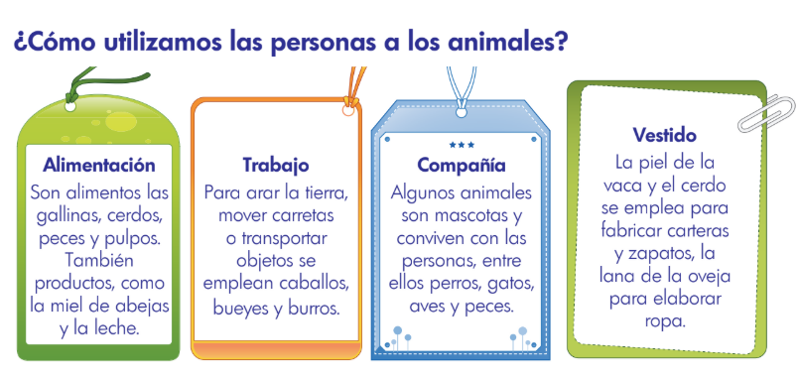
4. colorea y une con una línea el animal con su utilidad
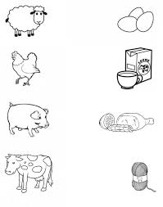
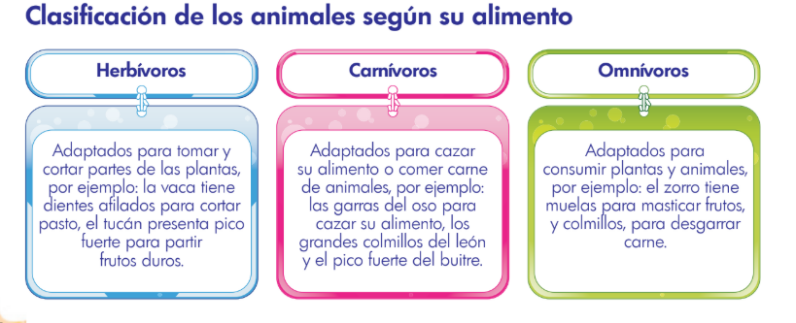

5. recorta y pega dos animales, carnívoros, dos herbívoros y dos omnívoros

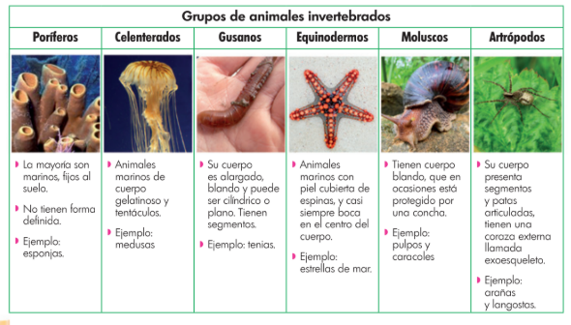
6. escribe un cuento de minimo una hoja sobre un antropodo .

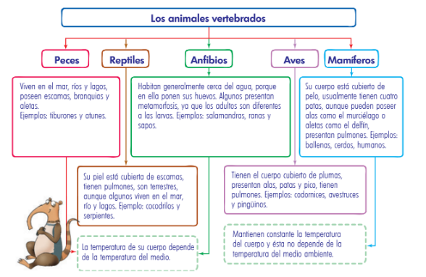
7. Marca con una x al grupo que pertenece cad animal
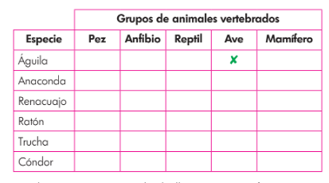

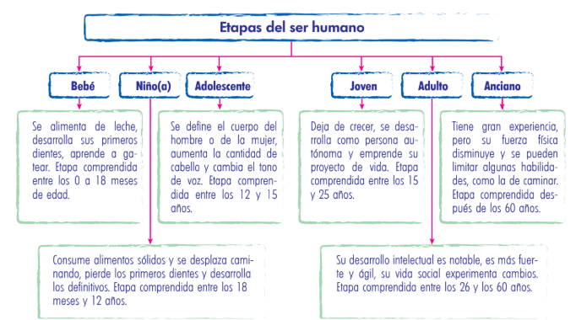
8. realiza iun dibujo de como te imaginas cuando seas adulto, ten presente la estaura, edad , gustos y forma de vestir

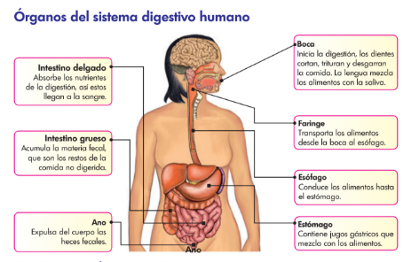
9. enumera los organos del sistema digestivo según el orden en el que intervienen en la digestion

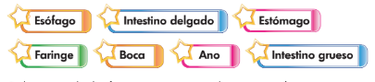

10 . realiza un dibujo del sistema respiratorio con sus partes .

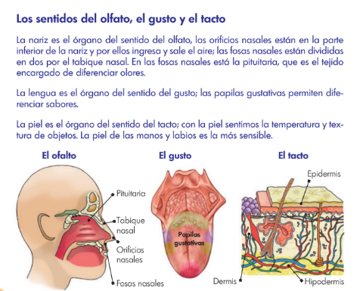
11. une con una linea las funciones de los sentidos.

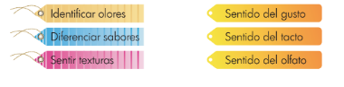
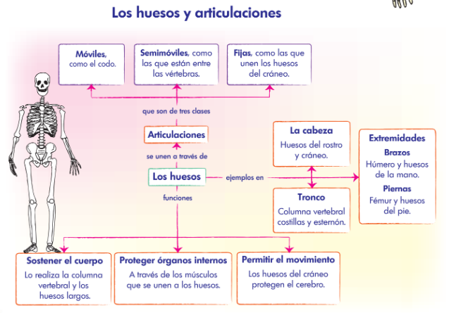
12. lee atentamente y realiza la actividad
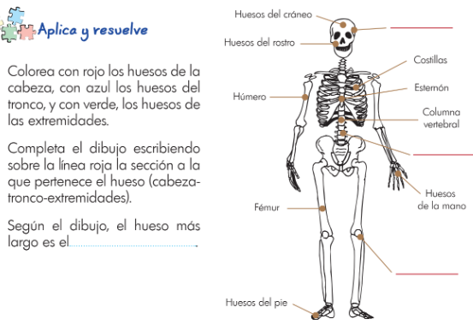
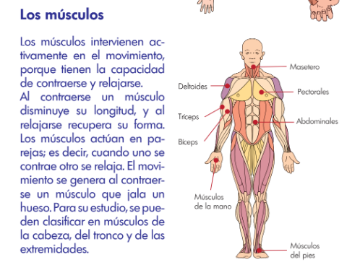
13. completa y resuelve
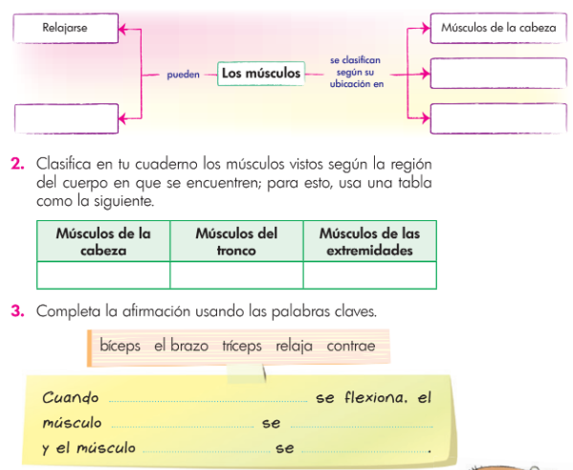
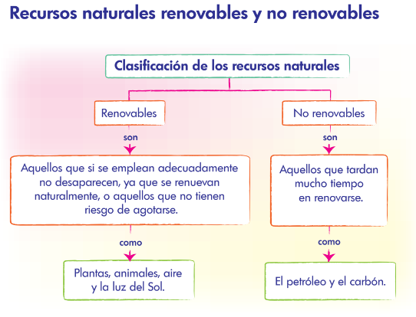

14. lee la actividad y en medio pliego de cartulina realiza la cartelera.
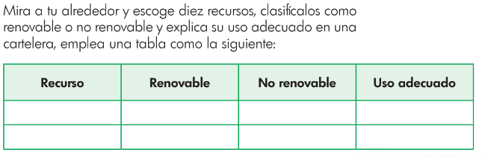

15. colorea el dibujo y señala con rojo los seres vivos y con azul, los seres inertes que encuentres en la imagen.
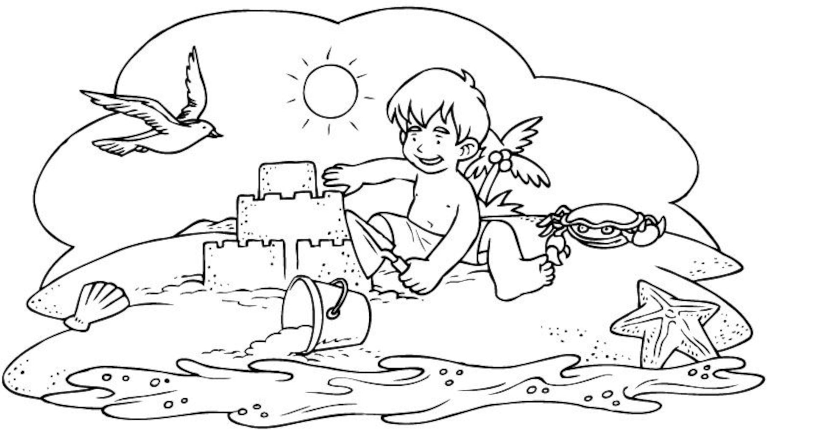
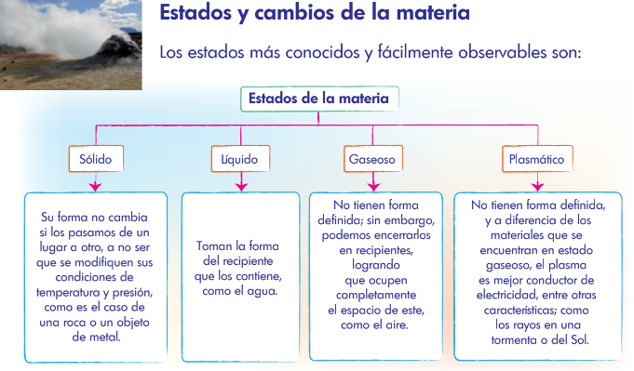
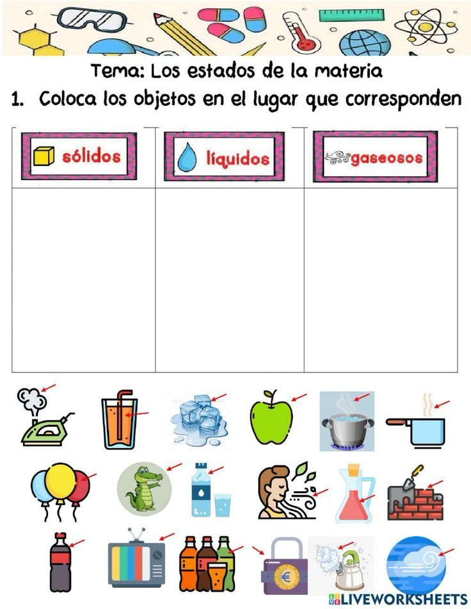
16. recorta y pega donde corresponde cada figura, según el estado de la materia en el que se encuentren

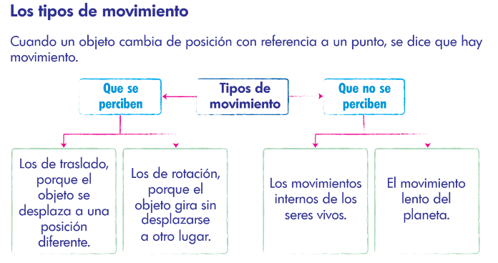
17. lee y realiza la actividad propuesta.
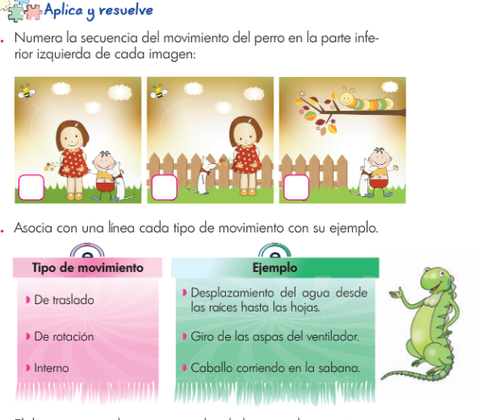
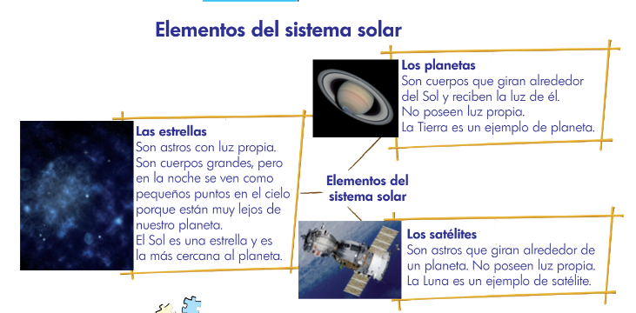
18. realiza con plastilina el sistema solar con el nombre de los planetas.

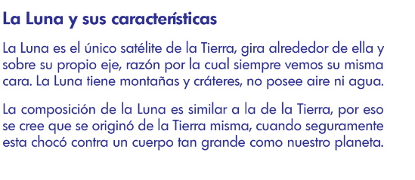

19. lee con atención y completa la actividad
